Пейзажи литературных произведений
Кейс

Содержание

 | Рекомендации для работы с кейсом
 | Описание текста
 | Тема, задания, проблемы, вопросы
 | Раздаточный материал
 | Режим работы с кейсом
 | Критерии оценки
 | Список литературы
8. | Лист для записей
9. | План выступления, аннотации

Рекомендации для работы с кейсом

1 ступень - Введение в проблему
- краткое описание ситуации
- изложение сути проблемы в одно предложение
2 ступень - Сбор информации
- описание всех существенных лиц
- сопоставление важных аспектов проблемы
- поиск и оценивание информации
3 ступень - Рассмотрение альтернатив
- разработка различных решений
- изучение альтернативных вариантов
4 ступень - Принятие решения
- оценка вариантов решения проблемы
- выбор оптимального решения
5 ступень - Презентация решения
- представление решения
- аргументация выбора
6 ступень - Сравнительный анализ
- анализ стратегий поиска решений
- сравнение с фактически принятым решением
- разработка плана мероприятий
При работе с кейсом можно:
- дополнять кейс
- работать в группе из 2 – х человек
- пользоваться различными источниками информации.

Тема, цель, задания

Тема: Пейзажи литературных произведений.
Цель: выполнить рисунок по описанию природы данному в литературном произведении
Задания:
1. Изучите материалы кейса, проанализируйте, выберете наиболее подходящую информацию для вашего рисунка.
2. Выберите один из предложенных текстов для выполнения практической работы.
3. Внимательно прочитайте текст и представьте, как вы рисуете пейзаж
4. Обработайте информацию в раздаточных материалах. Выполните тест.
5. Найдите основные цвета времени года, описанного в тексте.
6. Создайте пять эскизов для вашего рисунка. Выберете основной.
7. Возьмите лист А4 и начните выполнять рисунок.
8. Проанализируйте выполненную работу, запишите вывод.
9. Представьте заполненный кейс.
10. Оформите кейс.

Выполните, запишите:
Определите проблему_______________________________________________
Пути решения______________________________________________________
______________________________________________________________________________________________________________________________________________________________________________________________________

Описание, тексты
Текст 1
Л. Н. Толстой «Война и мир»
На краю дороги стоял дуб. Вероятно, в десять раз старше берез, составлявших лес, он был в десять раз толще, и в два раза выше каждой березы. Это был огромный, в два обхвата дуб, с обломанными, давно, видно, суками и с обломанной корой, заросшей старыми болячками. С огромными своими неуклюже, несимметрично растопыренными корявыми руками и пальцами, он старым, сердитым и презрительным уродом стоял между улыбающимися березами. Только он один не хотел подчиняться обаянию весны и не хотел видеть ни весны, ни солнца.
Текст 2
Это цветы сделали луг такими разнообразными и душистыми, поскольку их было чрезвычайно много – синих, красных, белых, оранжевых, всяких-всяких. Смотришь – и глаза разбегаются. Каждая пчелка, каждая букашка летит к какому-то цветку, как к знакомому. Вот ромашка с белыми широкими лепестками и золотой середкой. На нее сел мотылек с цветистыми и легкими, будто лепестки, крылышками. А вон колокольчик качает раз в раз головкой и будто зовет: день-дзень, я здесь! Глядь, а к нему шмель в гости! А присмотреться пониже разнотравья, – это же просто чудо! Кто здесь только не странствует: мурашки своей слаженной командой проторяют тропу к своему замку, черненькие жучки, спешащие так, будто опаздывают на какие-то торжества, маленькие мотыльки, которые спустились вниз отдохнуть от своих хлопот…
Удивительный мир! И хочется к нему прислушаться, уловить каждый шорох, это так увлекательно и чрезвычайно интересно. Я будто превращаюсь в путешественника, который странствует этим сказочным миром под названием Природа.
Текст 3
Лес зимой. Вы были в лесу, когда там властвует зима? Не каждый год в эту пору лес бывает таким красивым. В этом году он необыкновенный волшебный. Заходишь в это царство внеземной красоты и оказываешься в плену удивительных впечатлений, когда даже слова сказать не можешь громко, только бы не спугнуть какого-то дива. Вон деревья набрали на свои ветви столько пушистого снега, что, кажется, не выдержат мелкие ветки, и нырнет вниз белый водопад. Все деревья, кусты стоят припорошенные снежинками, будто готовясь к какому-то балу. Хочется разговаривать шепотом. А снегирей совсем это не интересует, им приятно перелетать из ветви на ветвь и встряхивать снег. Белочки тоже выскакивают на прогулку, чтобы развеселить себя и окружающих птиц, которые сразу взлетают, если где-то осыплется снег. И лес наполняется одиночными звуками, такими нежными и неповторимыми, будто сама природа что-то шепчет. Где-то птичка отзовется, где-то прошелестит снег, ссыпавшийся к подножию деревьев.
Как приятно стоять и слушать лес.

Времена года и их цвета
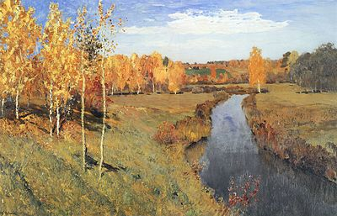
Пейзаж осени содержит цвета:
______________________________________________________________________________________________________________________________________________________________________________________________________

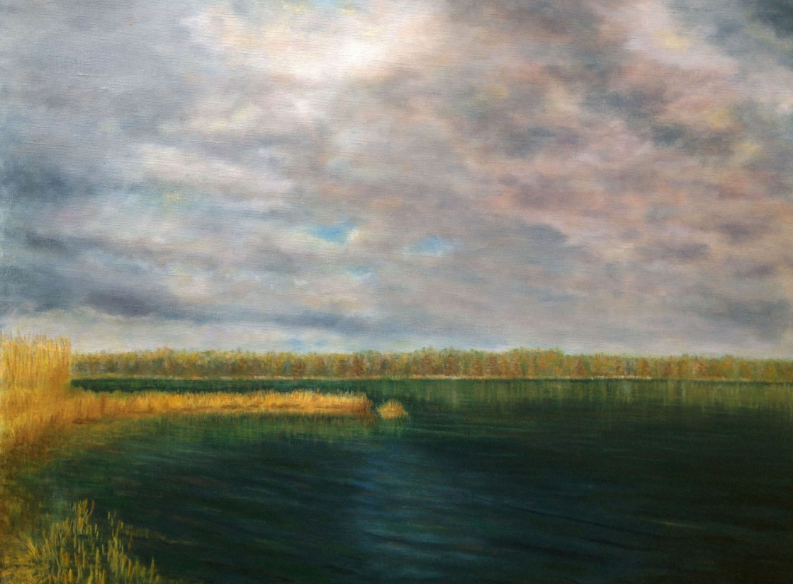
Летняя не спокойная погода содержит цвета:
______________________________________________________________________________________________________________________________________________________________________________________________________

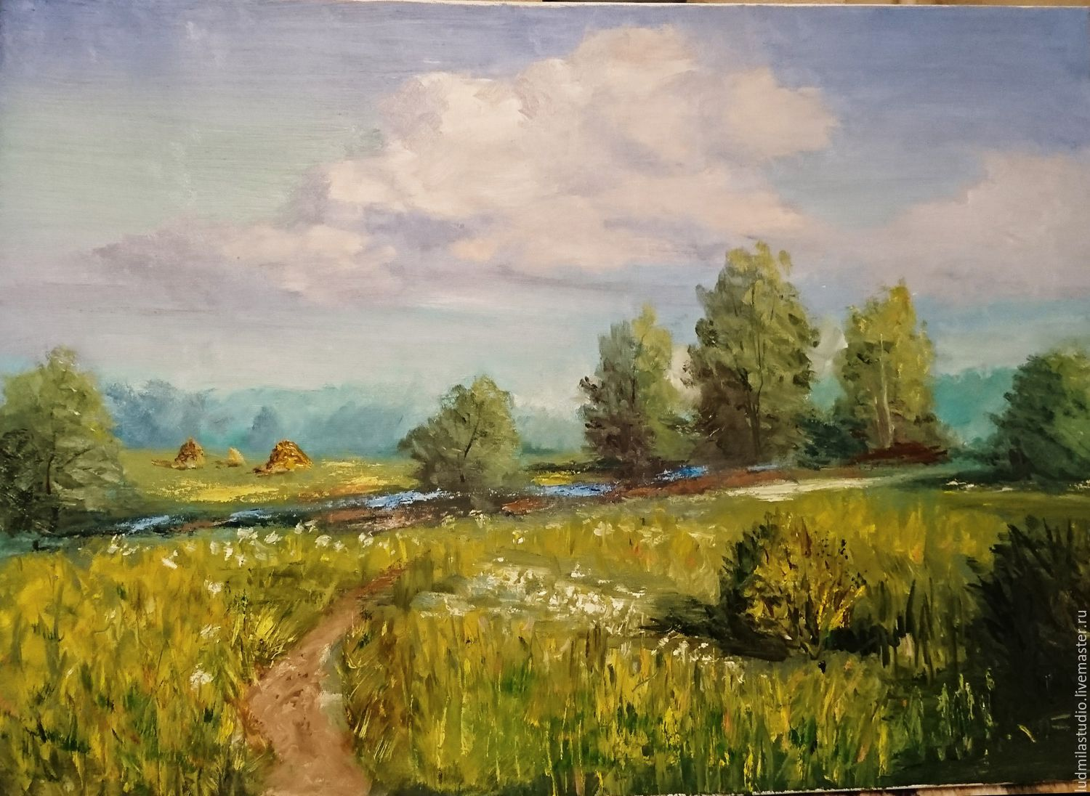

Пейзаж солнечного лета содержит цвета:
______________________________________________________________________________________________________________________________________________________________________________________________________

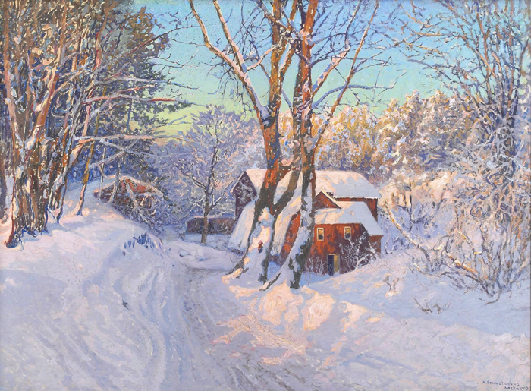

Зимний пейзаж содержит цвета:
______________________________________________________________________________________________________________________________________________________________________________________________________

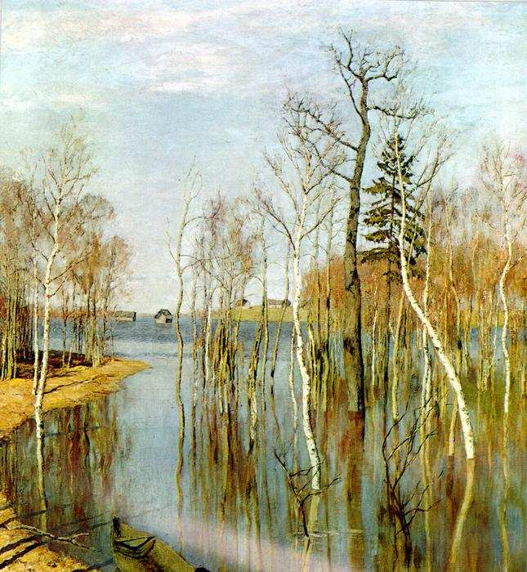

Весенняя погода содержит цвета:
_____________________________________________________________________________________________________________________________________________________________________________________________________

Рассмотрите, как художник изобразил картину по литературному тексту и ответьте на предложенные вопросы

Михаил Лермонтов
стихотворение
«На севере диком стоит одиноко»
На севере диком стоит одиноко  На голой вершине сосна,  И дремлет, качаясь, и снегом сыпучим  Одета, как ризой, она.  И снится ей все, что в пустыне далекой,  В том крае, где солнца восход,  Одна и грустна на утесе горючем  Прекрасная пальма растет. | 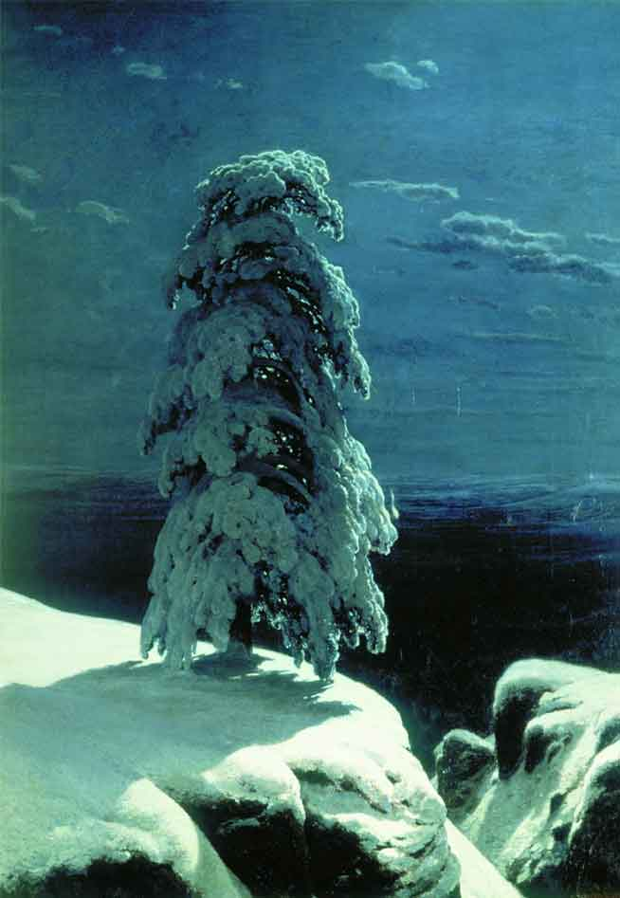
- Рассмотрите картину Шишкина «Сосна», определите, выразил ли художник замысел стихотворения?
__________________________________________________________
- Определите, с помощью каких выразительных средств он это сделал?
___________________________________________________________
- Опишите предметы, изображённые на заднем, переднем плане и в центре картины и сопоставьте с стихотворением М. Лермонтова.
____________________________________________________________
- Какой предмет в этой картине несёт наибольшую смысловую нагрузку?
_____________________________________________________________
- Какие ощущения хотел передать автор картины, а какие автор стихотворения?
_____________________________________________________________

Задание
Скажите, что будет главным в этом пейзаже? |  | __________________________________
Где оно располагается? (предложите разные варианты)
Это дерево, какое оно? |  | __________________________________
Что находится возле него? |  | __________________________________
Что располагается на заднем плане, а что на переднем? |  | ___________________________________  ___________________________________

Тест

Дайте определение понятию «Пейзаж»:
______________________________________________________________________________________________________________________________________________________________________________________________________________________________
Назовите знакомые вам виды пейзажа: ____________________________________________________________________________________________________________________________________________________________________________________________________________________________________________________________________________________________________________________________________________________________________________________________________________
Определите, какие цвета вы бы использовали для зимнего пейзажа
(обведите ответ карандашом):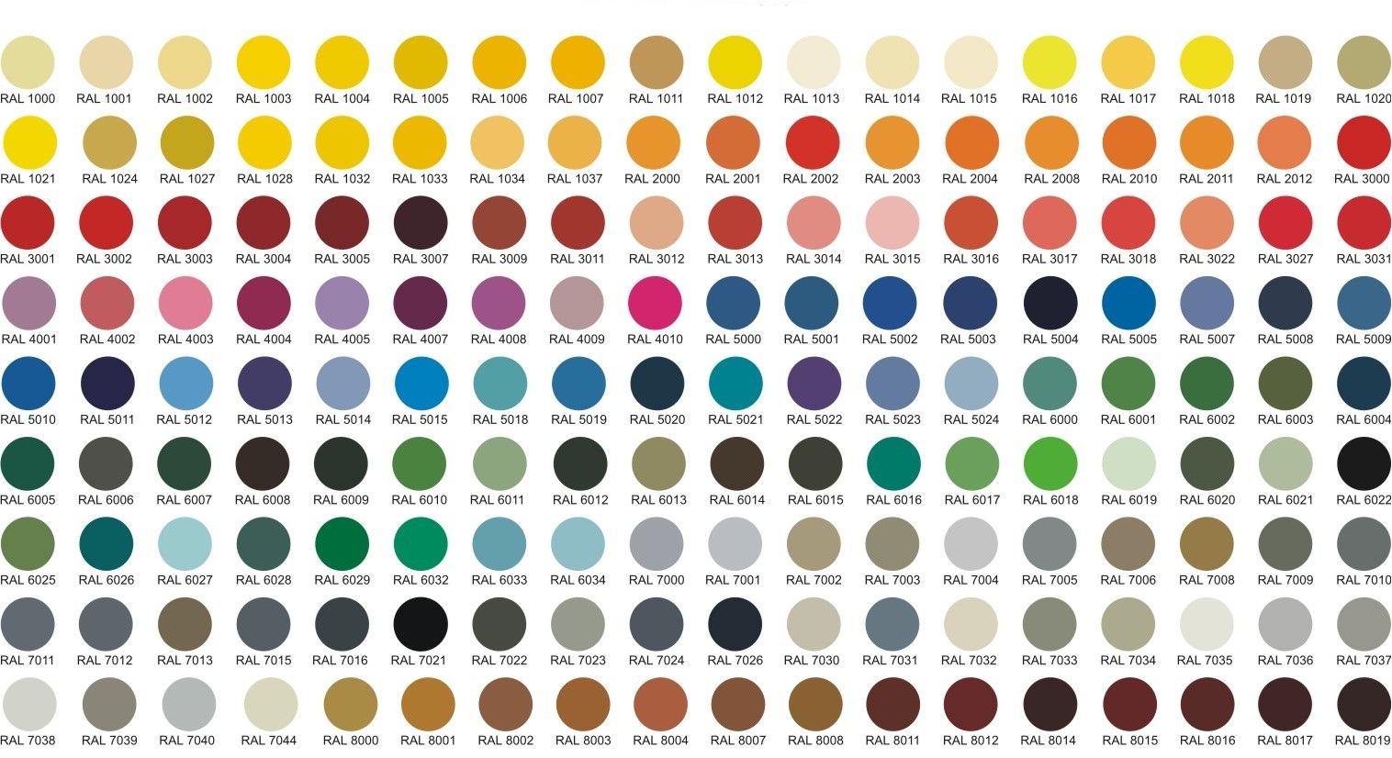

Выберете цвета для осеннего пейзажа
(обведите ответ карандашом):

Выберете цвета для пейзажа описанного в тексте (обведите ответ карандашом):

Режим работы с кейсом

1. Рассмотрение и анализ кейса: 5-7 минут
2. Анализ задания, поиск информации: 5-7 минут
3. Выполнение задания, рисунка: 20 – 25 минут
4. Завершение задания: 7 – 10 минут
5. Подведение итога, анализ работ: 5-7 минут
Критерии оценки
Ответы на вопросы
Правильность, емкость, лаконичность, определение проблемы и путей решения.  Качество ответов на дополнительные вопросы, аргументированность. | от 1  до 3 баллов
Для тематического рисунка
1. Соответствие теме, целям и задачам урока | от 1  до 3 баллов
2. Художественные качества рисунка (передача настроения, характера, состояния природы). | от 1  до 3 баллов
3. Качество выполнения изображения. | от 1  до 3 баллов
4. Оригинальность исполнения и цветовое решение. | от 1  до 3 баллов

Оценка
от 15 баллов до 13 – оценка 5
от 12баллов до 10 – оценка 4
ниже 10 баллов – оценка 3

